目录

1 文档版本 2

2 运行环境 2

2.1 操作系统 2

2.2 .NET版本 2

2.3 开发工具 2

2.4 数据库 2

2.5 K2环境 3

2.6 其它 3

3 项目简述 4

3.1 Core 4

3.2 Extends 5

3.3 Form 5

3.4 Framework 5

3.5 Mobile 5

3.6 Quartz 6

3.7 Samples 6

3.8 Scripts 6

3.9 SSO 6

3.10 Tools 6

3.11 Workflow 6

3.12 aZaaS.KStar.Wcf 7

3.13 aZaaS.KStar.Web 7

4 获取源码 7

5 配置运行 7

5.1 IIS配置 7

5.1.1 配置AppPool 7

5.1.2 配置KStar & KStar Wcf站点 9

5.2 运行数据库脚本 12

5.3 编译运行 13

6 开发配置 15

6.1 流程组件配置 15

6.1.1 安装流程包 16

6.1.2 Wcf Service配置 17

6.1.3 SQL Service配置 18

7 问题解答 18

7.1 关于K2环境 18

7.1.1 KStar如何在没有K2的环境中运行？ 18

7.2 关于表单框架 18

7.2.1 KStar源码中是否包含流程表单示例？ 18

7.3 关于示例流程 19

7.3.1 如何查看KStar示例流程源文件？ 19

7.4 关于IIS错误 20

7.4.1 HTTP 错误 500.19 - Internal Server Error？ 20

# 文档版本

|  |  |  |  |
| --- | --- | --- | --- |
| 版 本 | 日 期 | 备 注 | 作 者 |
| v1.0.0 | 2015-07-16 | 创建 | BingYi Huang |

# 运行环境

## ****操作系统****

* + Windows Vista SP1 or SP2 or Windows 7 with or without SP1 or Microsoft Windows 8 (Windows 8 / Pro / Enterprise)
  + Microsoft Windows Server 2008 Standard, Enterprise SP2 **or** Microsoft Windows 2008 R2, RTM and SP1 **or** Windows Server 2012

## .NET版本

* Microsoft .NET Framework **4.5**

## 开发工具

* Microsoft Visual Studio **2012-2013** (Professional / Premium / Ultimate) with or without Sp1

## 数据库

* Microsoft SQL Server **2012** Express, Standard, BI, Enterprise or Microsoft SQL Server 2008 Express, Standard, Enterprise SP3 or Microsoft SQL Server **2008** R2 SP1 or Microsoft SQL Server 2014 RTM

## K2环境

* K2 blackpearl **4.6 +** / **Client Components** (K2 for Visual Studio Core + K2 Core)

## 其它

* IIS **7.5 +**
* Directory Service Integration （可选：默认运行于域环境）

# 项目简述

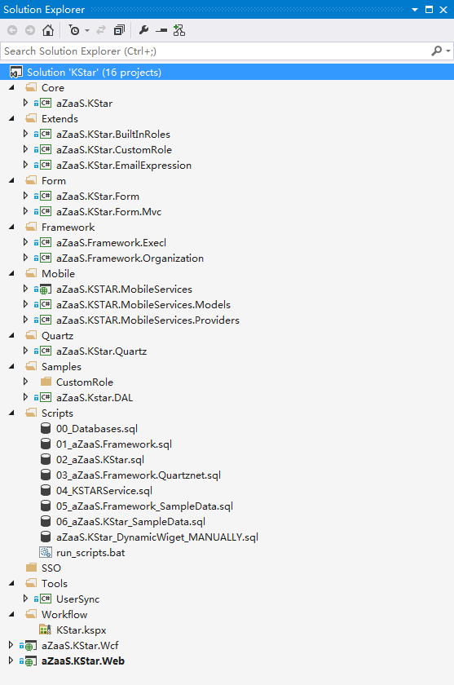

KStar源码通过VS的Solution Folder进行项目模块分组

## Core

* aZaaS.KStar

前端核心模块，封装了KStar Portal相关功能&Framework对应模块的Façade层。

## Extends

* aZaaS.KStar.CustomRole

自定义角色扩展模块，封装了自定义角色相关接口&角色管理服务。

* aZaaS.KStar.BuiltInRoles

KStar内置的自定义角色实现

* aZaaS.KStar.EmailExpression

KStar内置的邮件表达式实现

## Form

* aZaaS.KStar.Form

表单框架模块，封装了表单框架的相关接口&对应接口的实现。

* aZaaS.KStar.Form.Mvc

基于ASP.NET MVC的表单框架实现。

## Framework

* aZaaS.Framework.Excel

Excel通用模块实现

* aZaaS.Framework.Organization

用户/组织架构/职位模块，封装了组织架构，用户管理，职位管理对应的接口&实现。

**TODO：**后续会把其它模块项目迁移至Framework分组

## Mobile

* aZaaS.KSTAR.MobileService

移动服务基于WebApi实现

* aZaaS.KSTAR.MobileService.Models
* aZaaS.KSTAR.MobileService.Providers

移动服务模块，封装了移动服务对应流程数据接口&实现。

## Quartz

* aZaaS.KStar.Quartz

定时任务模块，封装基于Quartz实现的定时任务接口&实现。

## Samples

* aZaaS.Kstar.DAL

KStar内置示例表单对应的后端数据存储&业务实现。

* NeowayCutomRole

基于Neoway的示例流程自定义角色实现

## Scripts

* KStar数据库脚本

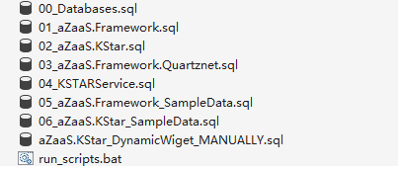

## SSO

KStar单点登录集成模块（可以与第三方站点集成单点登录）

## Tools

* UserSync

用户同步工具，实现将AD+SQLUM用户同步至KStar用户表。

## Workflow

* KStar.kspx

KStar（K2）基础组件+示例流程包（表单流程开发需要**预先**安装该流程包）

* \ViewFlow

K2流程图查看站点（可独立部署）

## aZaaS.KStar.Wcf

KStar Wcf服务站点，包含流程服务/邮件模板转换相关的接口&实现。

## aZaaS.KStar.Web

基于ASP.NET MVC 的KStar Portal站点，实现了KStar对应的前端管理模块。

# 获取源码

* **新项目开发**

请邮件至 [Collin@k2.com](mailto:Collin@k2.com) （ServiceTeam Manager）并提供对应的**项目名称**以及**项目参与人员信息**，我们将为你创建**对应的KStar项目分支以及相关人员TFS帐号**，最后通过邮件提供对应的TFS信息，你可通过TFS信息连接至TFS版本管理中心，即可获取/下载到对应项目的KStar源码，并进行后续的KStar项目开发与测试！

**示 例：**

项目名称： XXX项目（英文缩写）

参与人员：

张三 [zhangsan@k2.com](mailto:zhangsan@k2.com)

王五 [wangwu@k2.com](mailto:wangwu@k2.com) （Partner）

…

备 注：

例如：需要创建对应的TFS Area来管理Backlog和Task。

# 配置运行

## IIS配置

**推荐**直接将KStar站点挂在到IIS上进行测试/调试

### 配置AppPool

1. 打开IIS管理器，或者通过Win + R快捷键打开「运行」窗口并输入 inetmgr 命令

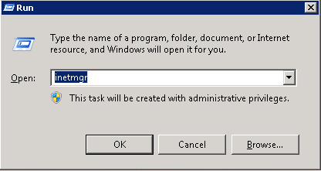

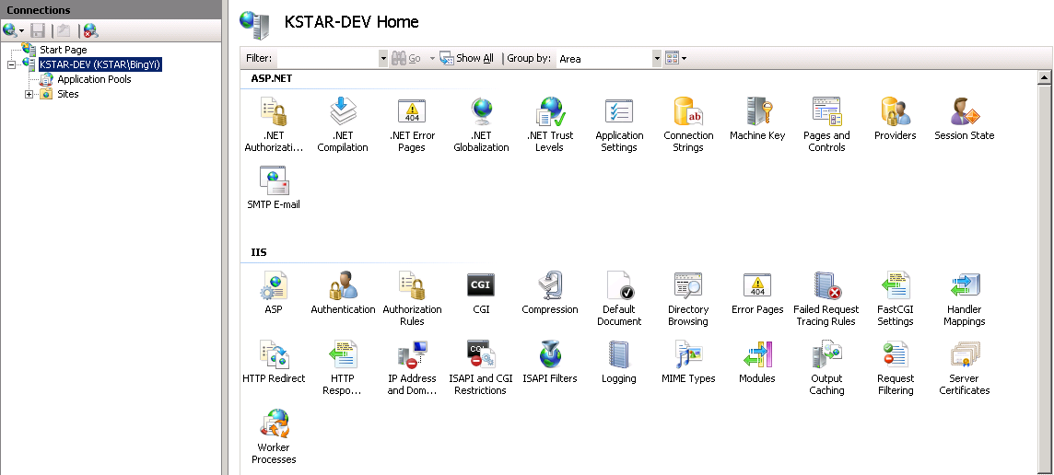

1. 右击「Application Pools」创建KStarAppPool，并将Identity配置为管理帐号

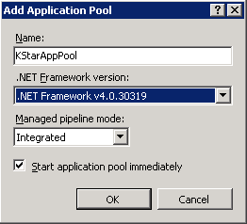

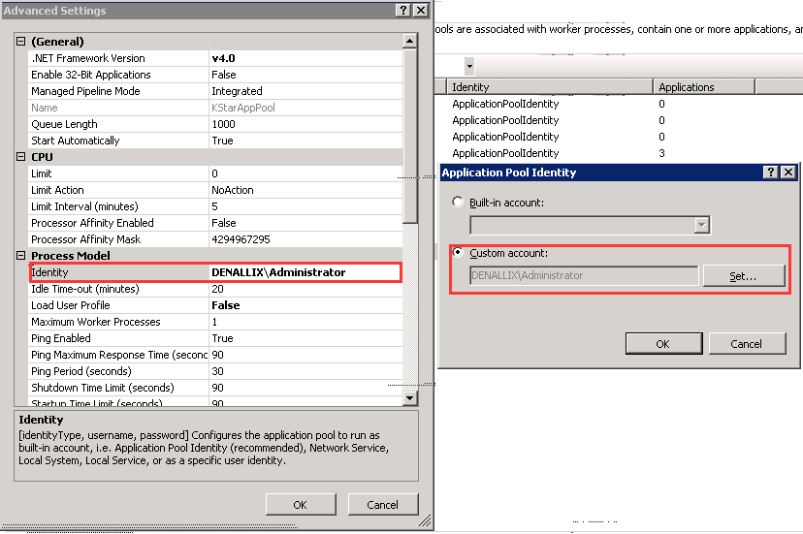

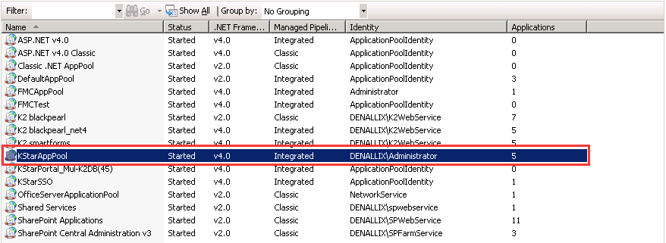

### 配置KStar & KStar Wcf站点

1. 右击「Sites」创建KStar和KStar Wcf两个站点，

并使用KStarAppPool作为这两个站点的应用程序池，

站点路径分别指向KStar源码中的aZaaS.KStar.Web与aZaaS.KStar.Wcf 项目文件夹。

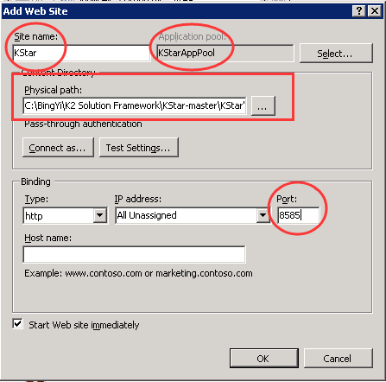

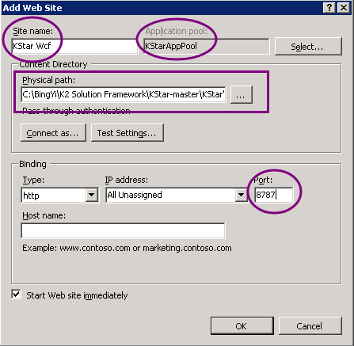

1. 开启 KStar（KStar Wcf不用配置）站点的 身份认证方式为 ［匿名认证］+ ［表单认证］。

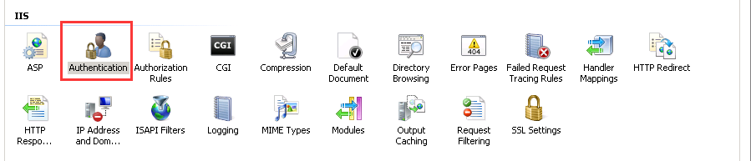

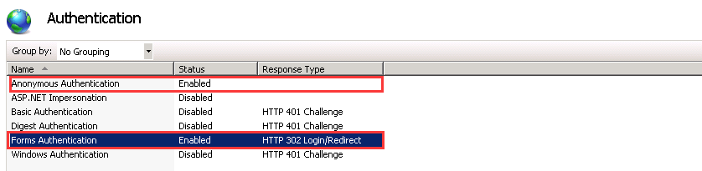

1. 分别配置KStar和KStar Wcf站点的web.config文件，主要配置ConnectionStrings 、 AppSettings信息。

**小技巧**：*使用****Ctrl + F*** *查找对应字符并 批量替换即可！*

* 修改ConnectionStrings的Data Source （数据库服务器IP/机器名）、Catalog （数据库名称）、User ID（数据库SQL用户名）、Password（数据库SQL密码）

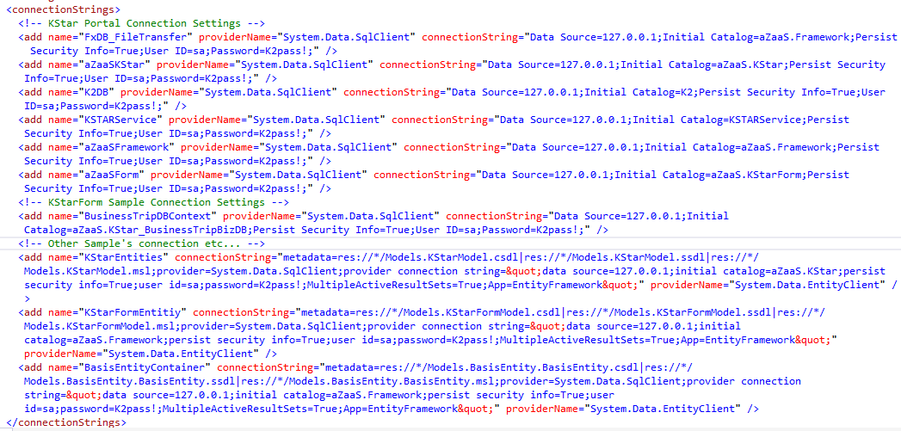

* 修改AppSettings对应的配置& K2连接信息



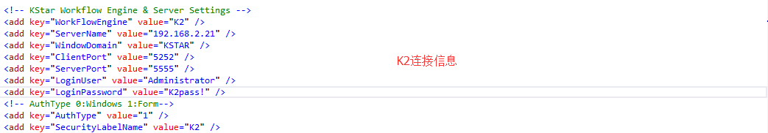









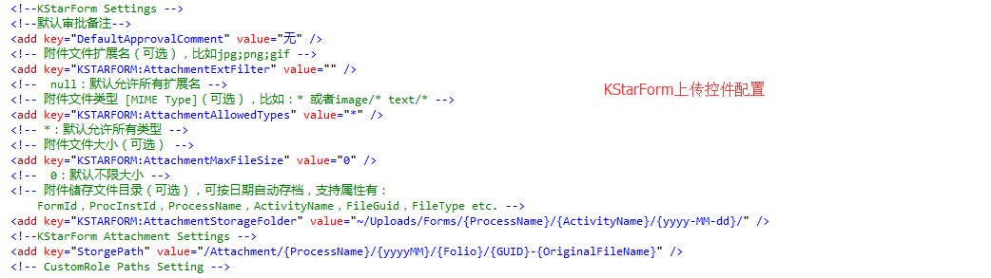





## 运行数据库脚本

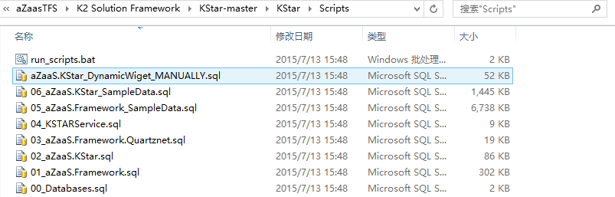

1. 配置run_scripts.bat文件，保存并运行，脚本会自动创建对应数据库并导入基础数据。

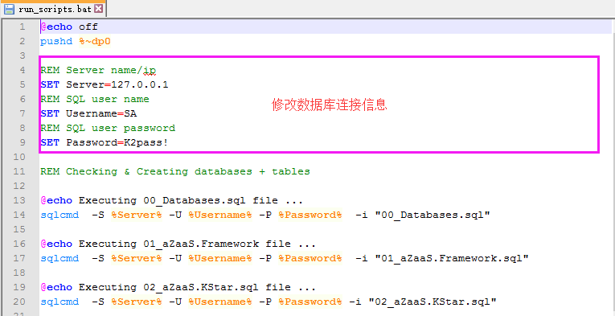

1. 待run_scripts.bat运行完毕，在SQL Server管理器打开**aZaaS.KStar_DynamicWiget_MANUALLY.sql**执行即可完成KStar数据创建和初始化。

## 编译运行

1. 在**VS (2012/2013)** 中打开KStar解决方案，编译 **aZaaS.KStar.Web** 项目

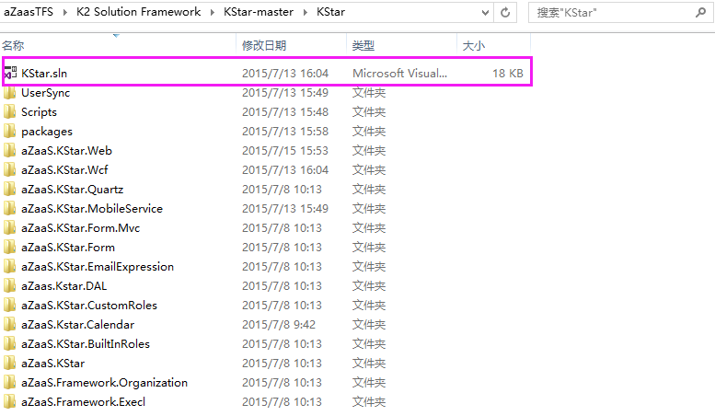

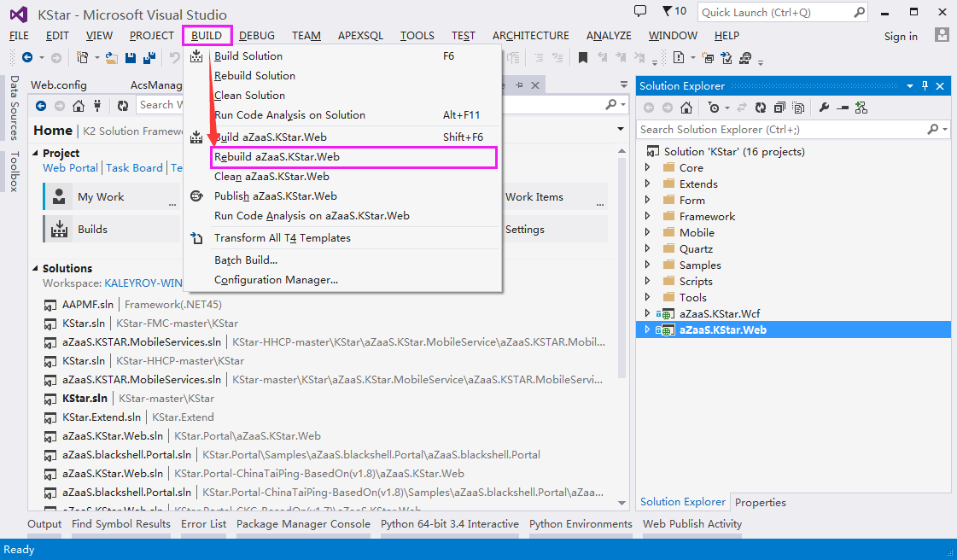

1. 编译成功后即可通过你的机器IP + 端口访问KStar站点。

**小提示：**

默认KStar启用 **Development**模式， 管理员帐号为 **Administrator**, 密码任意字符



KStar用户表默认域为 **KStar**，你可通过**[aZaaS.Framework]->[User]** 表进行更改；

如果你的应用处于域环境，添加KStar用户时请确保域当中已经创建对应的帐号信息。

**KStar默认不强制要求部署在域环境中，即你可以在非域的环境运行KStar站点！！！**

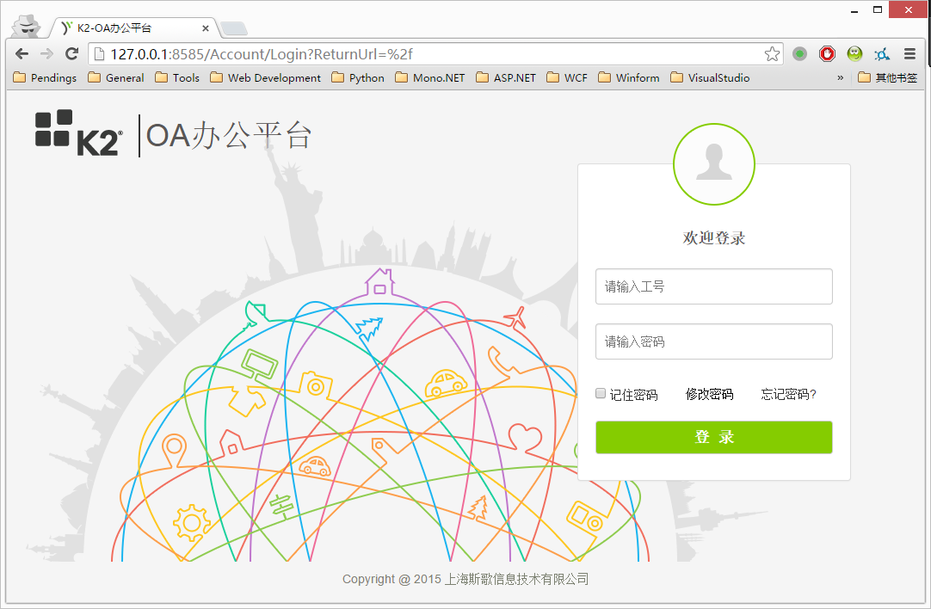

# 开发配置

## 流程组件配置

在进行KStar表单/流程开发前需要预先安装KStar基于K2的基础组件和示例流程包，后续的流程开发依赖这些基础组件，示例流程可供表单/流程开发人员参考，提高流程开发效率。

1. **KStar基础组件**

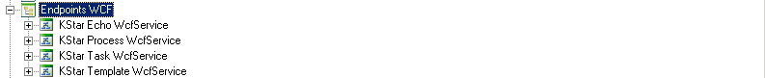



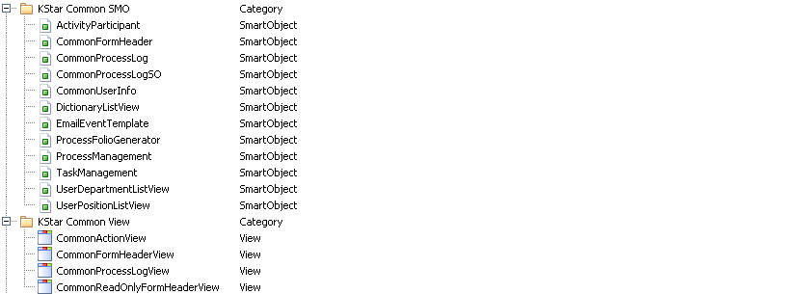

1. **KStar示例流程**





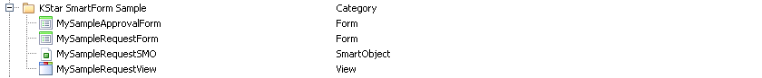

### 安装流程包

**KStar的流程包**位于源码\Workflow文件夹下面

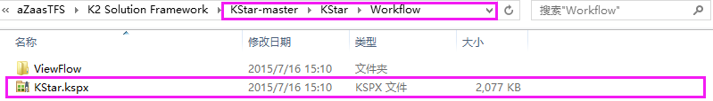

打开**K2 Package and Deployment**工具，使用**「Deploy Package」**部署**KStar.kspx**包

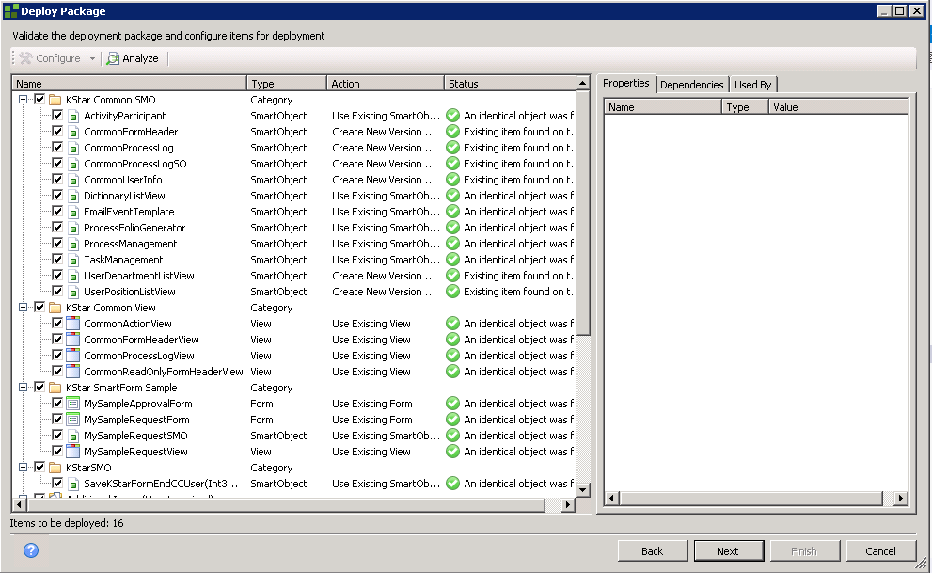

### Wcf Service配置

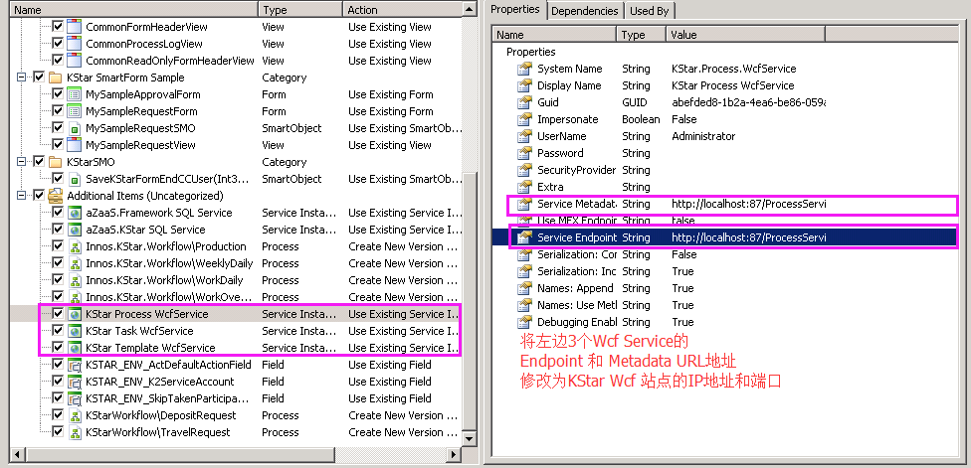

### SQL Service配置

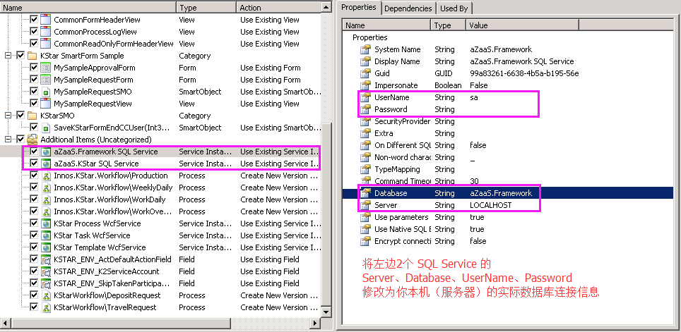

完成以上配置，点击「Next」直至部署完成

# 问题解答

## 关于K2环境

### KStar如何在没有K2的环境中运行？

KStar在没有K2的环境中运行

KStar是基于K2的业务流程管理平台，势必离不开K2，底层的流程功能会依赖K2的DLL，如果机器上不想完全K2 blackpearl,至少安装K2的Client Componet组件，这是目前最好的解决方案！不用安装K2服务，只需安装K2 Core + K2 VisualStudio Core即可，系统会将K2必要的DLL注册到当前机器当中，通过这种方式就可在本地机器运行KStar站点。

## 关于表单框架

### KStar源码中是否包含流程表单示例？

内置表单示例

KStar解决方案内置基于KStar表单框架开发的流程表单示例，从简单到复杂（如下截图所示）并包含对应的流程，KStar运行起来后可以通过对应的表单Url地址直接访问表单发起页面。这些示例可以帮助表单开发人员入门或者作为开发参考！

|  |  |  |  |
| --- | --- | --- | --- |
| **表单名称** | **对应流程** | **难度** | **简 述** |
| BusinessTrip | KStarWorkflow\TravelRequest | 简单 | 示例入门表单 |
| Depository | KStarWorkflow\DepositRequest | 简单 | 示例入门表单 |
| Production | Innos.KStar.Workflow\Production | 中等 | 用户生产场景表单 |
| WeeklyNewspapers | Innos.KStar.Workflow\WeeklyDaily | 中等 | 用户生产场景表单 |
| WorkDaily | Innos.KStar.Workflow\WorkDaily | 中等 | 用户生产场景表单 |
| WorkOvertimeApply | Innos.KStar.Workflow\WorkOvertimeApply | 中等 | 用户生产场景表单 |

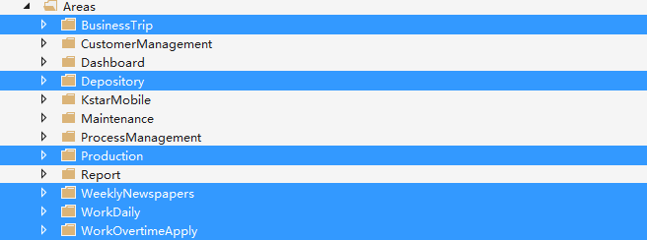

## 关于示例流程

### 如何查看KStar示例流程源文件？

查看KStar示例流程源文件

当我们将 \Workflow\KStar.kspx 文件通过K2 Package and Deplyment工具部署至K2 服务器后，我们可以通过K2 Workspace中「Workflow Server」-> 「Processes」-> [流程文件夹] -> [流程名称] -> [Versions] 下的「Download」下载到示例流程源文件，使用 VS或者K2 Studio打开即可。

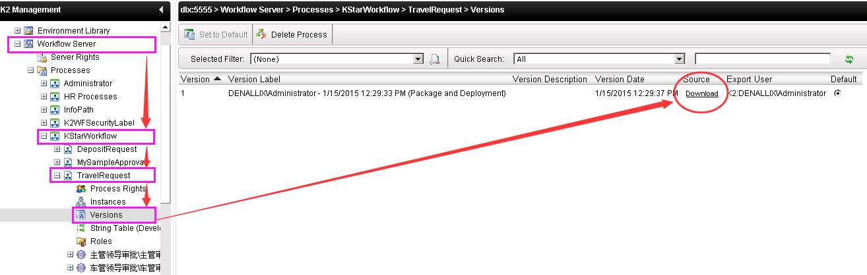

## 关于IIS错误

### HTTP 错误 500.19 - Internal Server Error？

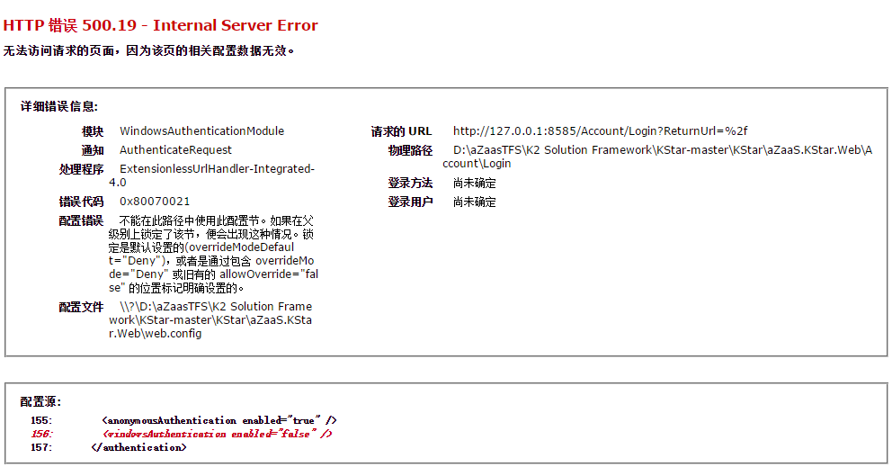

问题原因

IIS版本不同，对web.config解析差异导致

解决方案

打开KStar站点下的web.config文件，注释掉 <security>/<authentication>配置节即可

